Сегодня в досуговом центре «Атлант» подразделения Тёплый Стан прошёл праздничный концерт, посвящённый Дню пожилого человека!
01.10.2024
Сегодня в досуговом центре «Атлант» подразделения Тёплый Стан прошёл праздничный концерт, посвящённый Дню пожилого человека!
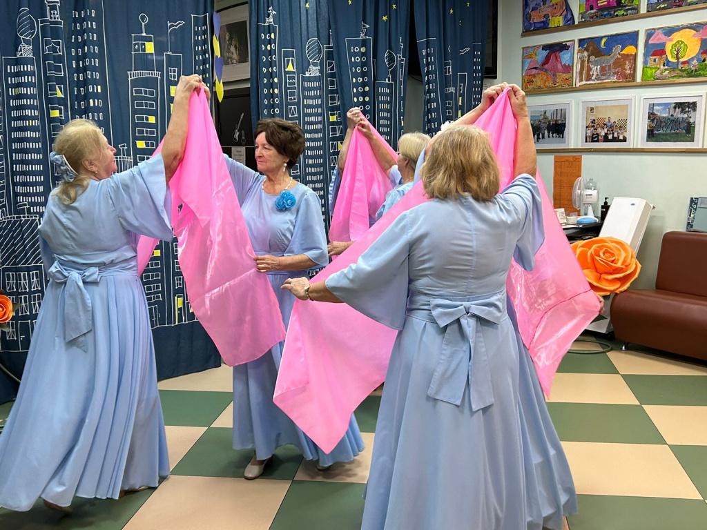
В концертной программе под названием «Ваши годы – наша гордость» выступили участники танцевального ансамбля «Теплостаночка», а также вокальная студия «Мажоры» под руководством Елизаветы Домничевой. Особое внимание зрителей привлекли дипломанты конкурса «Таланты Тёплого Стана» — Лежнев Александр Андреевич и Глухова Валентина Яковлевна.
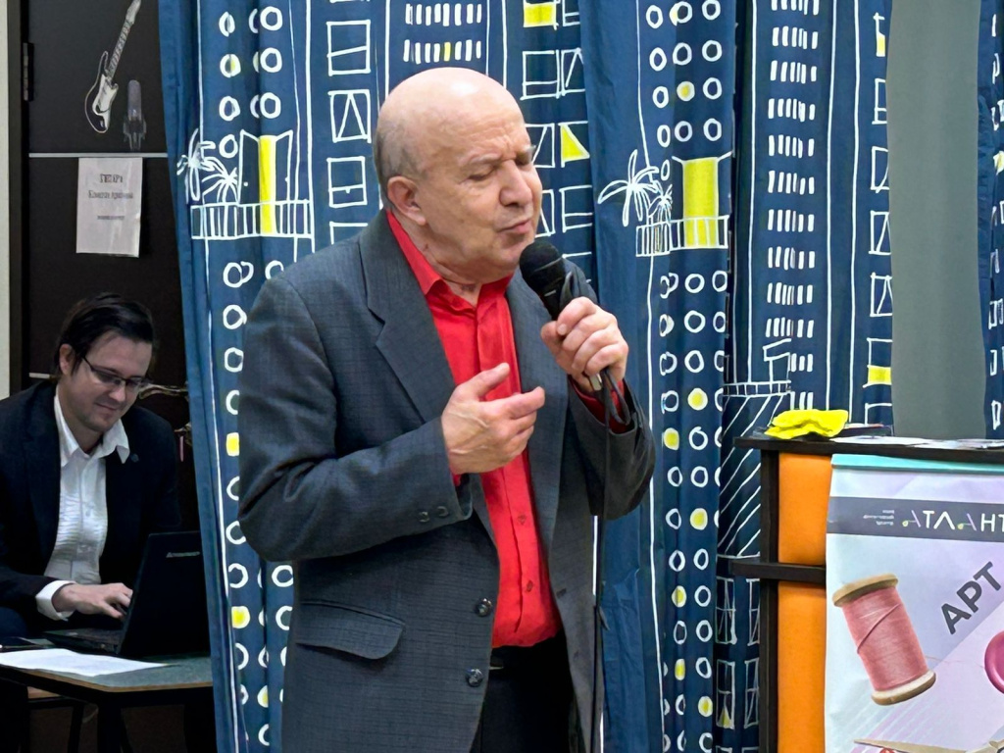
В завершение программы фольклорный ансамбль «Летавица» порадовал всех любимыми русскими народными песнями, и зрители с удовольствием подпевали. А самые активные даже вышли на танцпол!
Атмосфера была тёплой и душевной, а жители района зарядились отличным настроением на весь день!

Адрес страницы: http://teplystan.mos.ru/social-services/detail/12591812.html
Управа района Теплый Стан города Москвы

